**回顾JDBC**

+ 数据库jdbc

+ jar 丢在jmeter的lib文件夹中

+ jdbc conection configuration： 连接池、URL、driverclass、 user、password

+ 不同的数据库 url 写法不一样： mysql jdbc:mysql://serverip:port/dbname

+ driver class 不同的数据库，也是不一样 mysql com.mysql.jdbc.Driver mysql8 com.mysql.cj.jdbc.Driver

+

**+ DDT数据驱动性能测试 jmeter + sqlite**

+ DDT数据驱动性能测试， csv\txt

+ csv\txt文件中的数据，怎么来的？

+ 手工造

+ 数据库导出

+ 是否可以用jmeter把数据库中的数据导出来

+ 性能测试环境的数据库中，已经有一批账号，我想把用户表中的账号导出

+ 使用jmeter导出数据库中的数据

+ jdbc request 查询数据

```sql

SELECT id,mobile,gqid, token FROM cb_account

where `password` = 'e10adc3949ba59abbe56e057f20f883e' AND LENGTH(mobile)=11

LIMIT 100 OFFSET 1000

```

+ 把数据保存到本地 txt

+ 保存响应到文件

+ 填写文件名称前缀

+ 勾选： Don't add number to prefix

+ 勾选： Don't add content type suffix

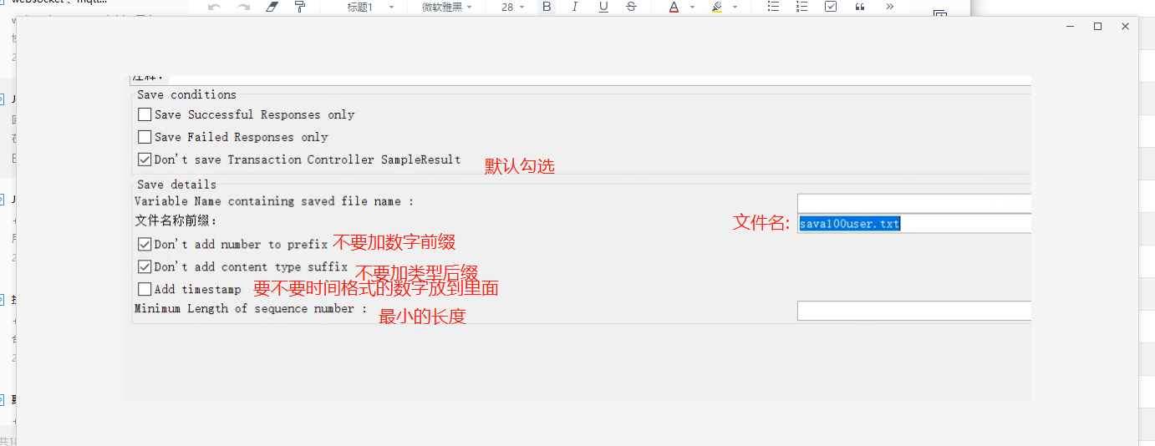

+ 运行脚本， 保存文件，在jmeter的bin文件夹下

+ 现在遇到一个问题，就是反复执行，都是覆盖原来的文件，永远都只得到1份数据，没有把多次请求的数据合并，想要得到多次数据的合并的结果，还需要手工

+ 建一个表

+ 想到去用sqlite数据库

+ 内存关系型数据库

+ 不需要自己去安装，

+ sqlite的jar包，放到jmeter的lib文件夹，重启jmeter

+ Connection Configuration：

+ pool:

+ url: jdbc:sqlite:自定义一个dbfile文件名.db

+ class: **org.sqlite.JDBC**

+ user\password： 不需要填写

+ jdbc request 创建表

```sql

create table if not exists 'vip11_user'(

id TEXT,

mobile TEXT,

gqid TEXT,

token TEXT

)

```

脚本执行之后，发现，在jmeter的bin文件夹下面有一个db文件

我从项目的mysql数据库中，获取数据，保存了几份数据？

​ 1份是在sqlite数据库中， =====DDT数据？

​ 1份txt文件中 =====你可以去做最传统的csv数据文件设置的原始数据文件

问题1：数据库中的这份数据，是否可以用于性能测试？

如果sqlite数据库中的这份数据可以用于性能测试， 与 csv 这份数据，有没有优劣？

设置属性，我需要设置n多个属性，这n多个属性是否占用资源，与csv比较有什么有优劣？

如果设置2w个，是不是就要2w个属性？====是的，是的要占用资源

vs csv: 打开文件，整个文件大小占用资源 =====这占用的资源，数据 + 管理数据需要的资源 > 属性资源

​ 读写csv文件，是不是 要大量的磁盘IO(换入换出操作)

问题2： 保存响应到文件，可以直接保存为csv文件吗？

默认情况，保存文件，用\t进行列分隔，所以，保存文件，txt，xlsx， 不能为csv，因为csv是用逗号分隔

哪如果我一定要用csv文件怎么办？ 取舍，放弃txt,xlsx 怎么做？ jmeter.properties

jmeter.save.saveservice.default_delimiter = ，

问题3： 现在的数据来源是项目的数据库中来的，有没有其他方式生产账号？

我做性能测试，可以不准备测试数据，或者是使用无限量的数据可以吗？

先调用注册接口，同时，写一份到本地sqlite数据库中。

sqlite数据库，不支持多线程

我注册一批账号，这批账号，在被测项目的数据库中，存在，那么就可以用于后续的登录相关的测试，这批账号，又在我本地，sqlite中保存了一份，以后我要用，我直接从本地数据库中取出来就可以用

kyj.ova dubbo.ova kong.ova

+ 数据库管理DBMS:

+ 关系型数据库： msyql、sqlite 、Oracle、postgrasql、db2、sqlserver、access.....

+ 安装这些操作系统： windows、linux、mac都可以

+ 非关系型数据库: redis 、mongodb、memcache....

+ 时序数据库: influxdb、 prometheus